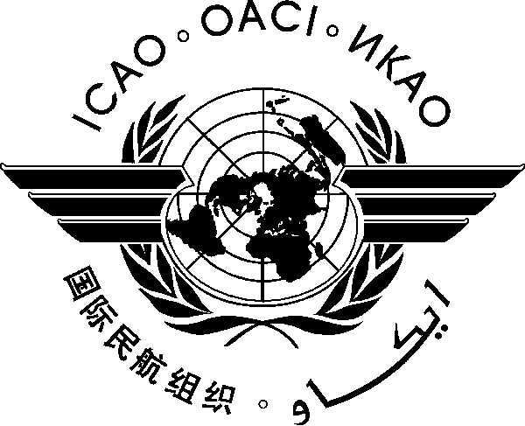
ORGANISATION DE L’AVIATION CIVILE INTERNATIONALE
BUREAU AFRIQUE ORIENTAL ET AUSTRAL

Atelier sur la méthodologie de mises à niveau par blocs du système de l’aviation (ASBU)
pour la planification et la mise en œuvre des systèmes de navigation aérienne
(Nairobi, Kenya, du 7 au 11 octobre 2013)

FORMULAIRE D’INSCRIPTION

- Veiller remplir et renvoyer le formulaire dans le même format (Ms Word)
- Insérer des informations dans les cases grises vides
- Cliquez dans les cases pour faire le choix approprié

- Non de famille

- Prénom

- Titre/Fonction

- Etat/Organization

- Adresse

- Téléphone

- Fax

- Courriel

- Hôtel

Note: Les participants doivent faire leur propre réservation d’hôtel/arrangements pour obtenir un visa. Les informations sur l’hébergement sont fournies dans le bulletin d’information.

Veuillez remplir et retourner ce formulaire au:

Directeur Régional  Bureau régional ESAF  Nairobi, Kenya  Courriel: ICAOESAF@icao.int  Fax: +254 20 762 1092  Copier vers: RMuhanji@icao.int | Directeur Régional  Bureau régional WACAF  Dakar, Sénégal  Fax: +221 33 820 32 59  Courriel: ICAOWACAF@icao.int  Copier vers: FMaiga@icao.int

